1. Skysta farmacinė kompozicija, apimanti pegilintą žmogaus eritropoetino baltymą, daugeriopą elektros krūvį turintį neorganinį anijoną farmaciniu požiūriu priimtiname buferyje, gebančiame palaikyti tirpalo pH intervale nuo 5,5 iki 7,0, ir pasirinktinai vieną arba daugiau farmaciniu požiūriu priimtinų užpildų, kai minėta skysta kompozicija yra stabili kambario temperatūroje, kur anijonas yra sulfato anijonas.

2. Kompozicija pagal 1 punktą, kuri yra vandeninis tirpalas.

3. Kompozicija pagal 1-2 punktus, kuri yra izotoninis tirpalas.

4. Kompozicija pagal 1 punktą, apimanti 10-200 mmol/l sulfato.

5. Kompozicija pagal 1-4 punktus, kurios pH yra 5,8-6,7.

6. Kompozicija pagal 5 punktą, kurios pH yra 6,0-6,5.

7. Kompozicija pagal 6 punktą, kurios pH yra apie 6,2.

8. Kompozicija pagal 1-7 punktus, kur buferis yra parinktas iš grupės, susidedančios iš fosfato arba arginino/H₂SO₄/Na₂SO₄ buferio.

9. Kompozicija pagal 8 punktą, kur buferis yra 10-50 mmol/l fosfato buferis.

10. Kompozicija pagal 1-9 punktus, kur kompozicija apima vieną arba daugiau farmaciniu požiūriu priimtinų užpildų.

11. Kompozicija pagal 10 punktą, kur vienas arba daugiau farmaciniu požiūriu priimtinų užpildų yra parinkti iš grupės, susidedančios iš farmaciniu požiūriu priimtinų druskų, skiediklių, tirpiklių ir konservantų.

12. Kompozicija pagal 10 ir 11 punktus, kur farmaciniu požiūriu priimtini užpildai yra parinkti iš grupės, susidedančios iš toniškumo agentų, poliolių, antioksidantų ir nejoninių detergentų.

13. Kompozicija pagal 10-12 punktus, kur farmaciniu požiūriu priimtinas užpildas yra poliolis.

14. Kompozicija pagal 13 punktą, kur poliolis yra parinktas iš grupės, susidedančios iš manitolio, sorbitolio, glicerolio, trehalozės ir sacharozės.

15. Kompozicija pagal 14 punktą, kur poliolis yra manitolis.

16. Kompozicija pagal 10-15 punktus, apimanti antioksidantą.

17. Kompozicija pagal 16 punktą, kur anti-oksidantas yra metioninas.

18. Kompozicija pagal 10-17 punktus, apimanti iki 1 mmol/l CaCl₂.

19. Kompozicija pagal 12-18 punktus, kur nejoninis detergentas yra polisorbatas 80, polisorbatas 20 arba pliuronikas F68.

20. Kompozicija pagal 19 punktą, kur nejoninis detergentas yra pliuronikas F68.

21. Kompozicija pagal 19 arba 20 punktą, kur kompozicija apima iki 1 % (m/t) nejoninio detergento.

22. Kompozicija pagal bet kurį iš 19-21 punktų, kur kompozicija apima iki 0,1 % (m/t) nejoninio detergento.

23. Kompozicija pagal bet kurį iš 1-22 punktų, kur eritropoetino baltymas yra konjugatas, kai minėtas konjugatas apima žmogaus eritropoetino glikoproteiną, kai minėtas glikoproteinas yra kovalentiškai surištas su “n” poli(etilenglikolio) grupėmis, turinčiomis formulę –CO-(CH₂)_{x}-(OCH₂CH₂)_{m}-OR, kur kiekvienos poli(etilenglikolio) grupės –CO sudaro amidinį ryšį su minėtomis amino grupėmis; kur R yra žemesnysis alkilas; x yra 2 arba 3; m yra nuo maždaug 450 iki maždaug 900; n yra nuo 1 iki 3; ir n ir m yra parinkti taip, kad konjugato molekulinė masė be eritropoetino glikoproteino būtų nuo 20 kilodaltonų iki 100 kilodaltonų.

24. Kompozicija pagal 23 punktą su ertitropoetino baltymu, turinčiu formulę:

P-[NHCO-(CH₂)_{x}-(OCH₂CH₂)_{m}-OR]_{n} (I)

kur m, n, x ir R yra tokie kaip aukščiau, ir P yra glikoproteino liekana be n amino grupės(ių), kuri(ios) sudaro amidinį(ius) ryšį(ius) su poli(etilenglikolio) grupe(ėmis).

25. Kompozicija pagal 24 punktą, kur formulėje (I) x yra 2, m yra 650-750, n yra 1 ir R yra metilas.

26. Kompozicija pagal bet kurį iš 1-22 punktų, kur eritropoetino baltymas yra konjugatas, kai minėtas konjugatas apima žmogaus eritropoetino glikoproteiną, kai minėtas glikoproteinas yra kovalentiškai surištas su 1-3 žemesniojo alkoksi poli(etilenglikolio) grupėmis, kur kiekviena poli(etilenglikolio) grupė yra kovalentiškai surišta su glikoproteinu per tiltelį, turintį formulę –C(O)-X-S-Y-, kai tiltelio C(O) sudaro amidinį ryšį su viena iš minėtų amino grupių, X yra –(CH₂)_{k}- arba –CH₂(O-CH₂-CH₂)_{k}-, k yra nuo 1 iki 10, Y yra
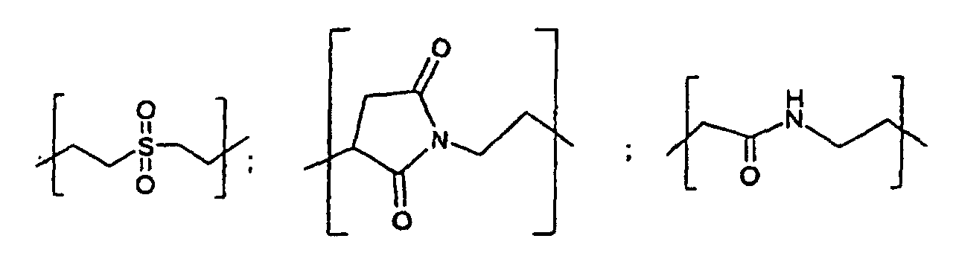

arba
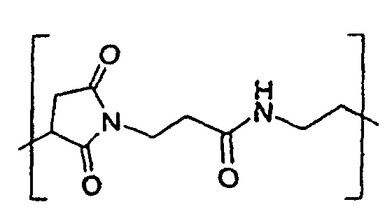
kiekvieno poli(etilenglikolio) fragmento vidutinė molekulinė masė yra nuo maždaug 20 kilodaltonų iki maždaug 40 kilodaltonų, ir konjugato molekulinė masė yra nuo maždaug 51 kilodaltono iki maždaug 175 kilodaltonų.

27. Kompozicija pagal 26 punktą, kur eritropoetino baltymas yra konjugatas, turintis formulę:
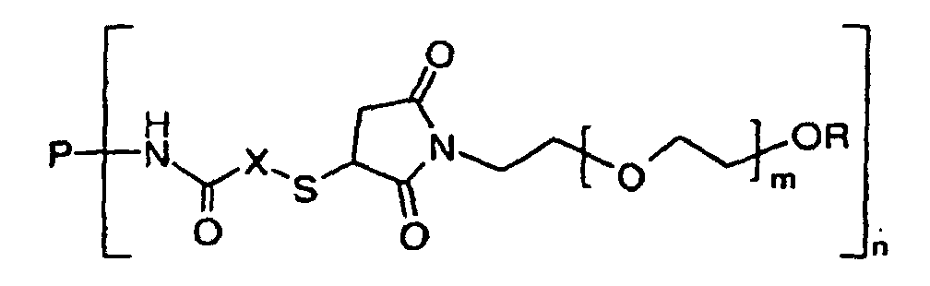
kur n yra sveikas skaičius nuo 1 iki 3; m yra sveikas skaičius nuo 450 iki 900; R yra žemesnysis alkilas; X yra –(CH₂)_{k}- arba –CH₂(O-CH₂-CH₂)_{k}-, ir P yra eritropoetino glikoproteino liekana be amino grupės arba grupių, kurios sudaro amidinį ryšį su X.

28. Kompozicija pagal 27 punktą, kur eritropoetino baltymas yra konjugatas, turintis formulę:
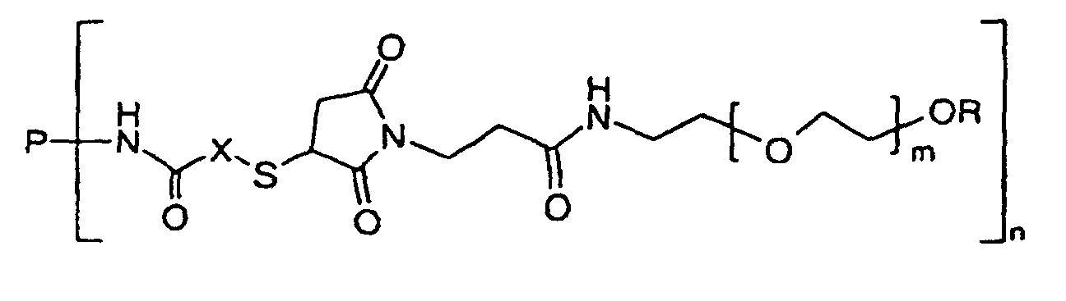
kur n yra sveikas skaičius nuo 1 iki 3; m yra sveikas skaičius nuo 450 iki 900; R yra žemesnysis alkilas; X yra –(CH₂)_{k}- arba –CH₂(O-CH₂-CH₂)_{k}-, ir P yra eritropoetino glikoproteino liekana be amino grupės arba grupių, kurios sudaro amidinį ryšį su X.

29. Kompozicija pagal 1-28 punktus, apimanti 10-10000 μg eritropoetino baltymo/ml.

30. Kompozicija pagal 1-29 punktus apimanti 10-10000 μg eritropoetino baltymo/ml, 10-200 mmol/l sulfato ir 10-50 mmol/l fosfato pH 6,0-6,5.

31. Kompozicija pagal 30 punktą, apimanti iki 20 mM metionino, 1-5 % poliolio (m/t), iki 0,1 % pliuroniko F68 (m/t) ir, pasirinktinai, iki 1 mM CaCl₂.

32. Kompozicija pagal 30-31 punktus, apimanti 10-10000 μg eritropoetino baltymo/ml, 40 mmol/l sulfato, 10 mmol/l fosfato, 3 % manitolio (m/t), 10 mM metionino, 0,01 % pliuroniko F68 (m/t), pH 6,2.

33. Kompozicija pagal 1-29 punktus, apimanti 10-10000 μg eritropoetino baltymo/ml, 10-100 mmol/l NaCl, 10-50 mmol/l fosfato pH 6,0-7,0, pasirinktinai, 1-5% poliolio.

34. Kompozicija pagal 33 punktą, apimanti iki 20 mM metionino, iki 0,1% pliuroniko F68 ir pasirinktinai, 7,5 μmol/l CaCl₂.

35. Kompozicija pagal 33 arba 34 punktą, apimanti 10-10000 μg eritropoetino baltymo/ml, 100 mmol/l NaCl, 10 mM metionino, 0,01 % pliuroniko F68 ir 10 mmol/l fosfato, pH 7,0.

36. Kompozicija pagal 1-29 punktus, apimanti 10-10000 μg eritropoetino baltymo/ml, 10-50 mmol/l arginino, pH 6-6,5, 10-100 mmol/l natrio sulfato.

37. Kompozicija pagal 36 punktą, apimanti iki 20 mM metionino, iki 0,1% pliuroniko F68, pasirinktinai, iki 1 mmol/l CaCl₂ ir, pasirinktinai, 1-5% poliolio.

38. Kompozicija pagal 36 arba 37 punktą, apimanti 10-10000 µg eritropoetino baltymo/ml, 40 mmol/l arginino, pH 6,2, 30 mmol/l natrio sulfato, 3 % manitolio, 10 mM metionino, 0,01 % pliuroniko F68 ir, pasirinktinai, 1 mmol/l CaCl₂.

39. Kompozicija pagal 1-29 punktus, apimanti 25-2500 µg/ml eritropoetino baltymo ir
a) 10 mM natrio/kalio fosfato, 100 mM NaCl, pH 7,0 arba
b) 10 mM natrio fosfato, 120 mM natrio sulfato, pH 6,2 arba
c) 10 mM natrio fosfato, 40 mM natrio sulfato, 3 % manitolio, pH 6,2 arba
d) 10 mM natrio fosfato, 40 mM natrio sulfato, 3 % manitolio, 10 mM metionino, 0,01 % pliuroniko F68, pH 6,2 arba
e) 40 mM arginino, 30 mM natrio sulfato, 3 % manitolio, pH 6,2 arba
f) 40 mM arginino, 30 mM natrio sulfato, 3 % manitolio, 10 mM metionino, 0,01% pliuroniko F68, pH 6,2.

40. Kompozicija pagal 1-39 punktus, kur eritropoetino baltymo kiekis yra 50, 100, 400, 800 arba 2500 µg/ml.

41. Kompozicija pagal 40 punktą, apimanti 10 mM natrio fosfato, 40 mM natrio sulfato, 3 % manitolio, 10 mM metionino, 0,01 % pliuroniko F68, pH 6,2.

42. Kompozicija pagal 40 punktą, apimanti 40 mM arginino, 30 mM natrio sulfato, 3 % manitolio, 10 mM metionino, 0,01 % pliuroniko F68, pH 6,2.

43. Kompozicija pagal 1-42 punktus, kur eritropoetino baltymas turi aminorūgščių seką SEQ ID Nr:1 arba SEQ ID Nr:2.

44. Kompozicijos pagal bet kurį iš 1-43 punktų gavimo būdas, apimantis pegilinto žmogaus eritropoetino baltymo sumaišymą su tirpalu, apimančiu daugeriopą krūvį turintį anijoną ir, pasirinktinai, vieną arba daugiau farmaciniu požiūriu priimtinų užpildų, ir pH sureguliavimą iki 5,5-7,0 naudojant farmaciniu požiūriu priimtiną buferį, kur anijonas yra sulfato anijonas.

45. Kompozicijos pagal bet kurį iš 1-43 punktų panaudojimas gamyboje medikamentų, naudingų ligų, koreliuojamų su anemija chronišką inkstų nepakankamumą (CRF) turinčiuose pacientuose, AIDS gydymui ir prevencijai ir/arba gydymui vėžiu sergančių pacientų, kuriems taikoma chemoterapija.

46. Įtaisas vietiniam ir sistemingam uždelstam atpalaidavimui, apimantis kompoziciją pagal bet kurį iš 1-43 punktų, parinktas iš grupės, susidedančios iš implanto, švirkšto ir inhaliacijos įtaiso.

